检 测 报 告

试验名称：测量O型圈内径、线径

主检： |  | 日期：
审核： |  | 日期：
批准： |  | 日期：

北京光华荣昌汽车部件有限公司实验室

声 明

- 报告无实验室“检测专用章”无效。
- 报告无主检、审核、批准人签字无效。
- 报告涂改无效。
- 复制报告未重新加盖“检测专用章”无效。
- 对检测报告若有异议，请收到报告后15个工作日内通知实验室。
⑹ 送样检测仅对样品负责。
⑺ 电子版报告无安全密码无效。

试验单位：北京光华荣昌汽车部件有限公司实验室
地 址：北京市昌平区流村镇工业园区
电 话： (010)60793358-5711 邮 编：102200

样品名称 | O型圈 | 车 型 | 轻卡
样品件号 | / | 样品数量 | 10件
委托单位 | 座椅开发部 | 生产单位 | /
送样者及其 联系方式 | 张金昭  电话：18600932556 | 送样日期 | 2024年3月14日
试验地点 | 北京光华荣昌汽车部件有限公司  实验室 | 试验日期 | 2024年3月14日
试验项目 | 测量O型圈内径、线径
试验标准 | 详见编号 GR20240314SQS036申请单
样品状态 | 量产品
试验结论 | 对2024年3月14日座椅开发部送检的轻卡 O型圈按照编号 GR20240314SQS036申请单进行O型圈内径、线径检测，经检测符合标准要求。
备注 | /

一、试验条件
试验时间： | 2024年3月14日—2024年3月14日
试验地点： | 北京光华荣昌汽车部件有限公司实验室
试验人员： | 祁翔
环境温/湿度： | 温度：10.8℃；湿度：36.7%
二、试验仪器设备
序号 | 设备名称 | 设备编号 | 规格型号 | 厂家 | 精度 | 有效期
1 | 视频测量仪 | Q-009 | JVL-250 | 贵阳新天光电科技有限公司 | (3+L/200)um | 2024年11月12日
三、试验方法及评价标准
1、试验方法
用视频测量仪测量O型圈内径和线径。
2、评价标准
线径1.8mm±0.08mm；内径8mm±0.1mm。
四、标准偏离
1、标准偏离
/
五、试验结果
1、试验结果
样品名称 | 样品编号 | 内径（mm） | 线径（mm）
海德派克O型圈 | 036-001-202403 | 7.979 | 1.786
海德派克O型圈 | 036-002-202403 | 8.170 | 1.764
海德派克O型圈 | 036-003-202403 | 7.997 | 1.783
海德派克O型圈 | 036-004-202403 | 7.971 | 1.797
海德派克O型圈 | 036-005-202403 | 8.007 | 1.779
德国A+P O型圈 | 036-006-202403 | 8.027 | 1.780
德国A+P O型圈 | 036-007-202403 | 8.018 | 1.780
德国A+P O型圈 | 03-008-202403 | 8.035 | 1.800
德国A+P O型圈 | 036-009-202403 | 8.039 | 1.784
德国A+P O型圈 | 036-010-202403 | 8.024 | 1.782

六、试验照片
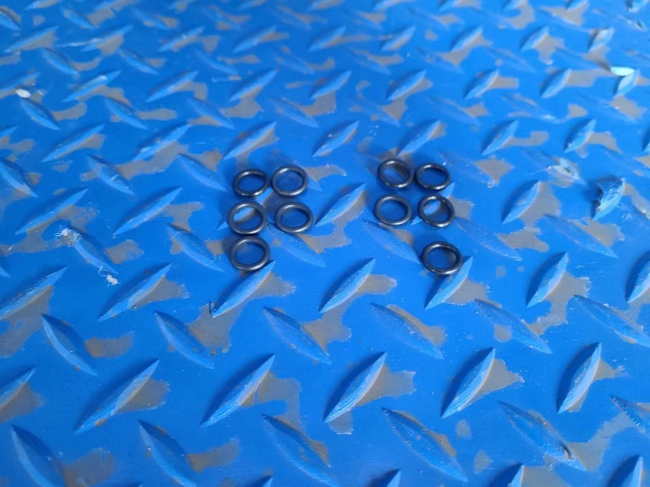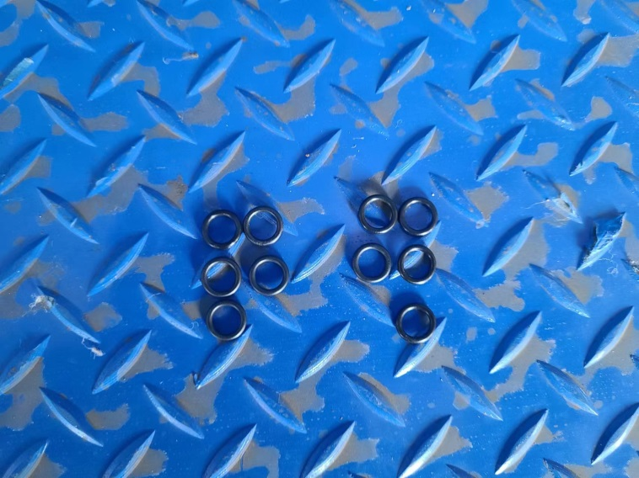
试验前
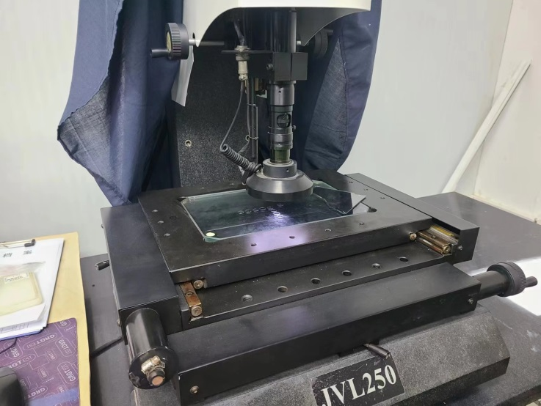
试验中
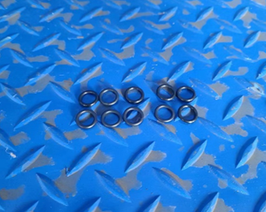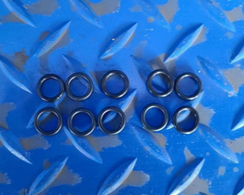
试验后
**报告结束**

